**公共信用信息中心企业信用报告拉取流程**

1. 查询网址：<http://credit.jiangsu.gov.cn/>

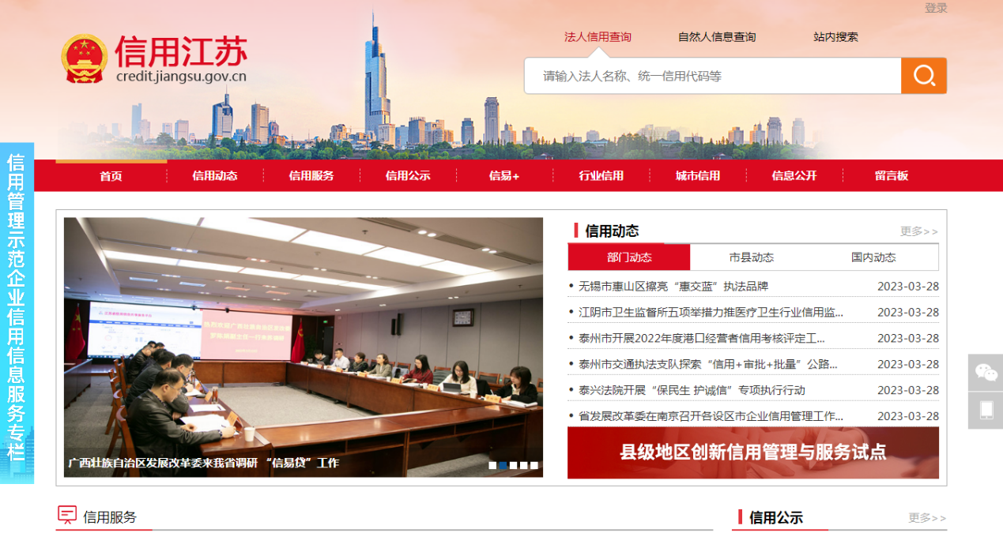

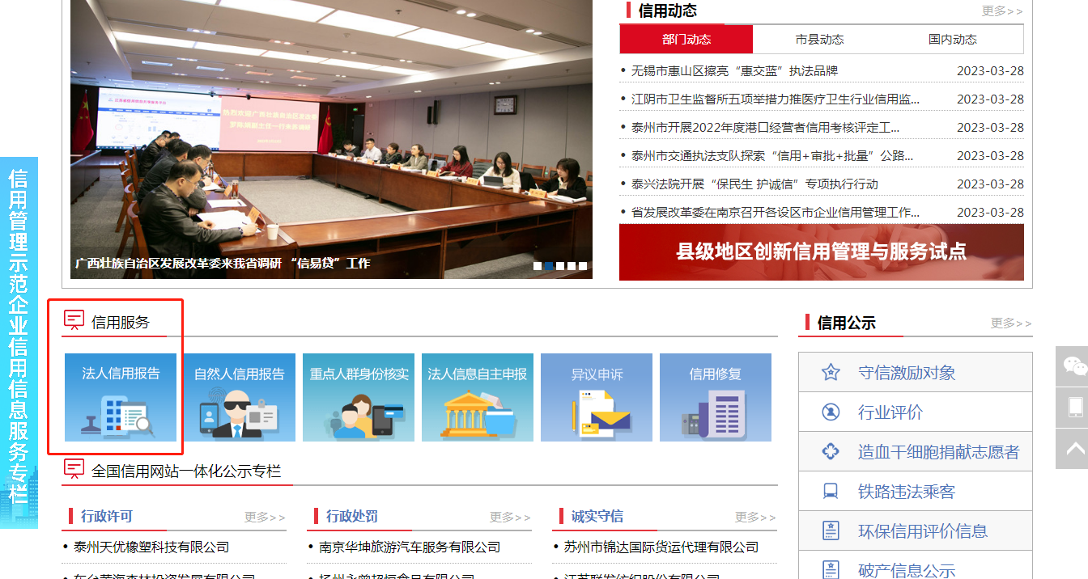

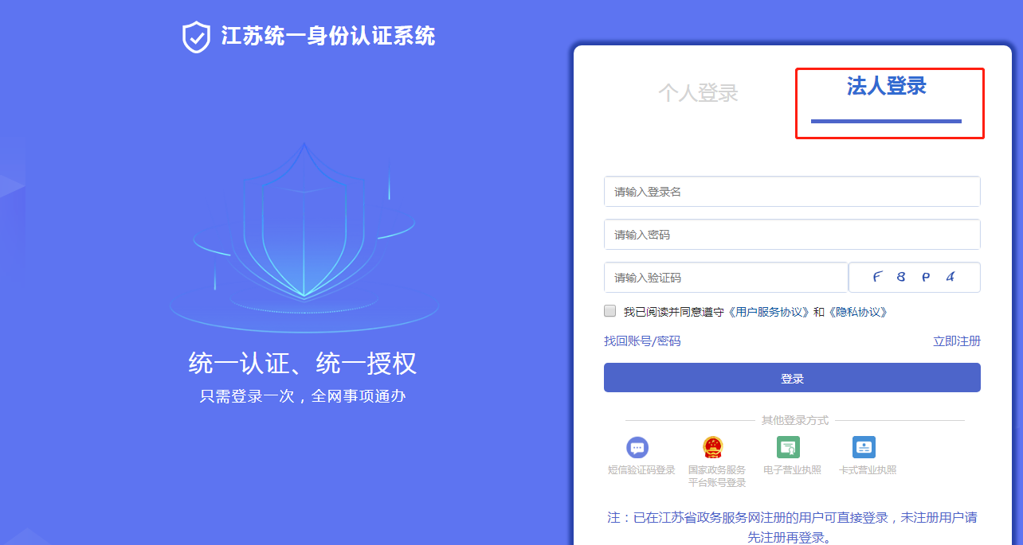

2、办理方法（线上线下都可以办理，但是线下时间较长建议线上）

线下办理的话，材料交到苏州市公共信用信息中心或者园区一站式信用服务窗口，园区窗口咨询电话66680277。线上办理的话，按页面流程办理即可

3、信用报告封面示例（带有水印）

